ЛР3 часть 1. Приближенное вычисление элементарных функций
Постановка задачи: вычислить элементарные функции .

Задание 1

Математическая модель
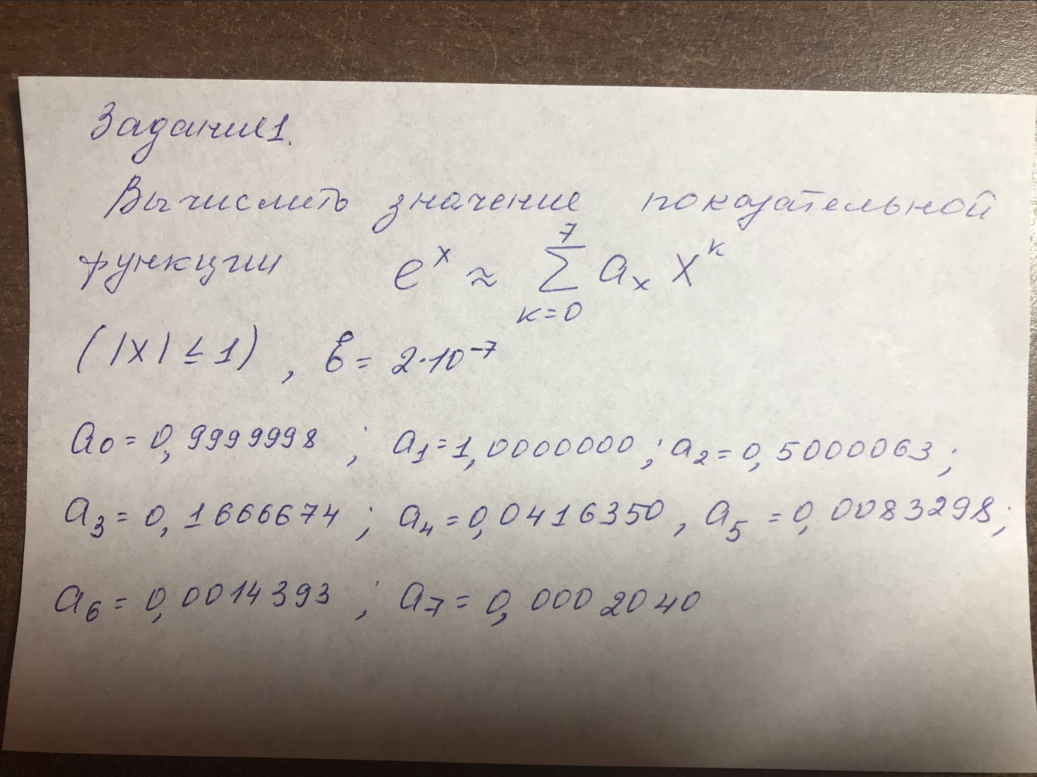

Код программы
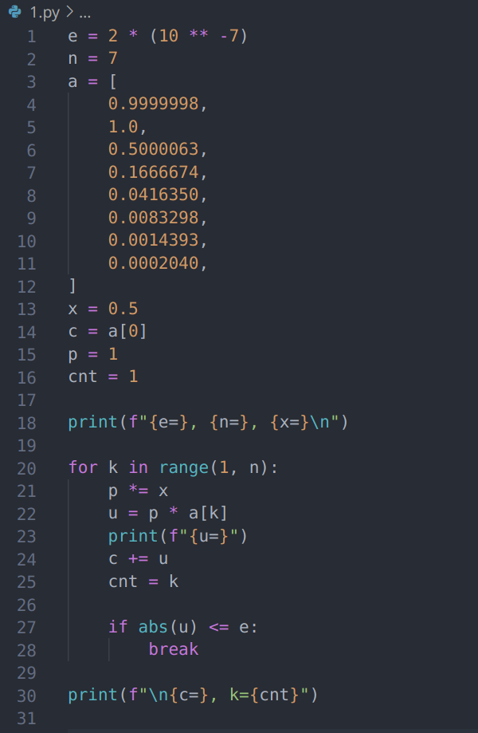

Результат работы программы
e=2e-07, n=7, x=0.5

u=0.5
u=0.125001575
u=0.020833425
u=0.0026021875
u=0.00026030625
u=2.24890625e-05

c=1.6487197828124998, k=6

Задание 2

Математическая модель
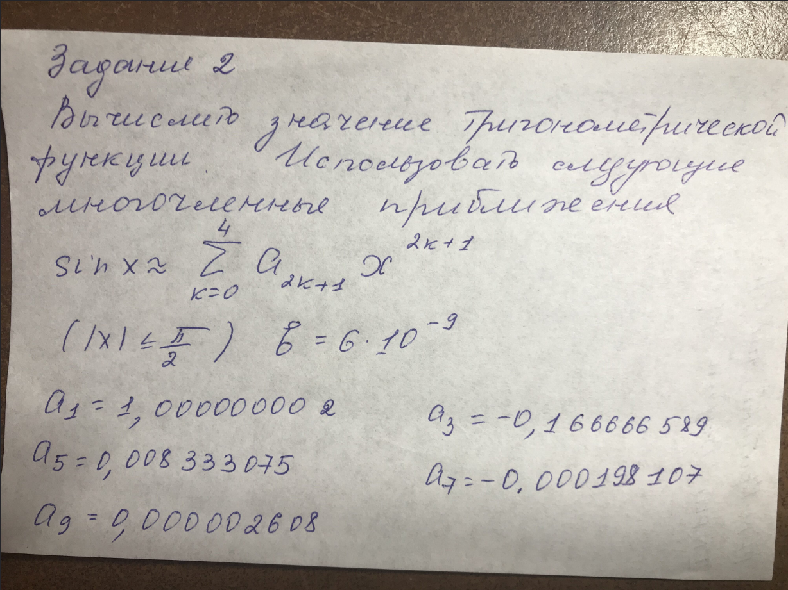

Код программы
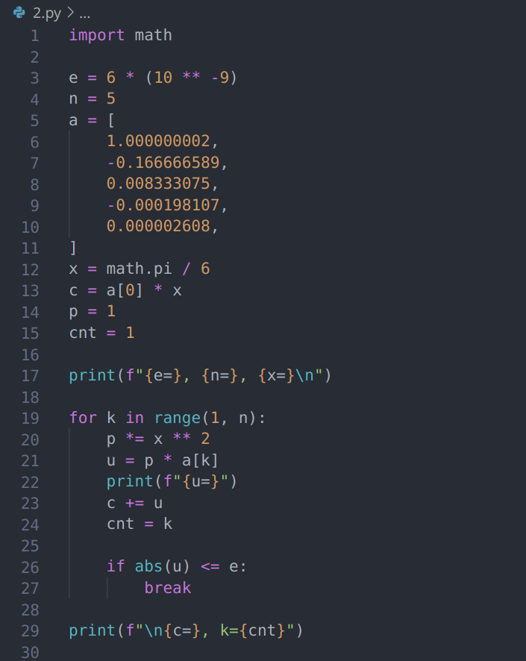

Результат работы программы
e=6.000000000000001e-09, n=5, x=0.5235987755982988

u=-0.04569259167524864
u=0.0006263250472748221
u=-4.082174403541296e-06
u=1.4733182399972396e-08

c=0.4785284425763014, k=4

